2015

2015中国软件技术大会参会报告

-------数据中心和云计算产品线研发

目录

1 会议主题 1

2 会议组织单位 1

3 参会人员 1

4 会议时间 1

5 会议详细内容描述 2

5.1 创新的数字化平台-Bluemix 姚炳雄： 2

5.2 云行天下 甲舞腾云Oracle云战略 李珈 高级技术总监 6

5.3 互联网时代之金融+速 戴尔企业解决方案资深架构师 姚吉松 10

5.4 企业开源软件的合规之路 左春 19

5.5 饿了么技术业务变迁 梁向东 25

5.6 “互联网＋”移动互联案例 赢在未来之前 肖作兵: 34

5.7 七牛海量数据处理架构与实践 周凌 45

5.8 急速体验 无快不破 途牛无线hybrid架构实践 50

6 会议总结及建议 63

# 会议主题

举办“互联网+”驱动应用应用软件变革主题峰会，主要从大数据分析&应用，云计算&企业架构，’互联网+’案例&移动互联，产品管理&用户体验，项目管理几个主题进行讨论。

# 会议组织单位

中国软件技术大会组委会举办

# 参会人员

来自国内外金融、电信、政府等各行业领域的信息技术部经理、技术总监、开发经理，来自国内外软件领域的各类技术专家，预计将有超过1500多名专业人士参加本次会议

# 会议时间

2015年12月11日-12日

# 会议详细内容描述

## 创新的数字化平台-Bluemix 姚炳雄：

* 互联网+时代的背景下各行各业运用技术和新的商业模式开创新格局，揭露企业云是实现这一转型的最佳捷径

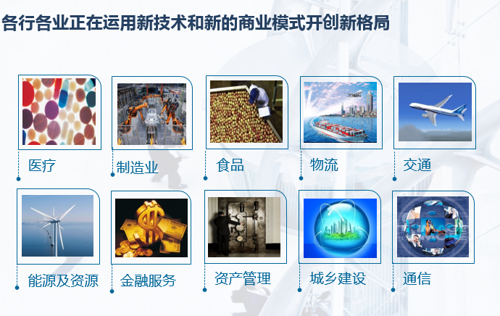

* 介绍Bluemix的技术背景及PassS平台相关的技术，基于开源平台Cloudfoundry打造开发，运维一体的平台

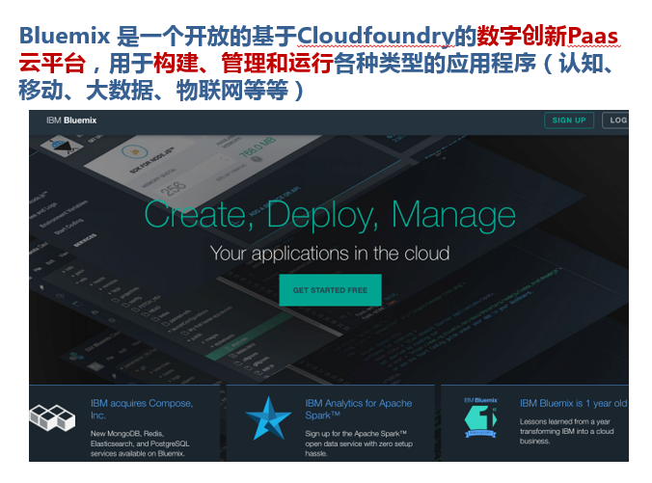

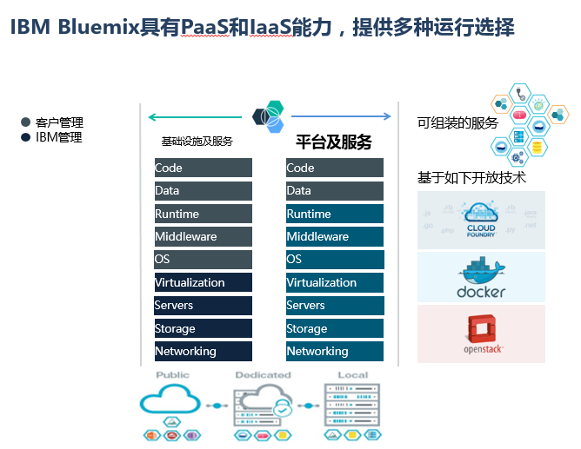

* BlueMix的开放原则和合作共赢的模式，给创业者提供孵化平台。

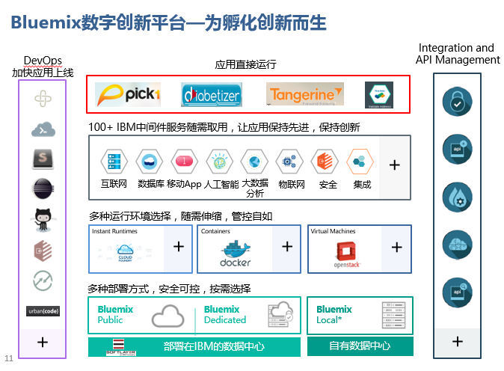

* Bluemix三大核心能力，提升创新应用的交付速度和价值——运行环境， 应用服务、DevOps

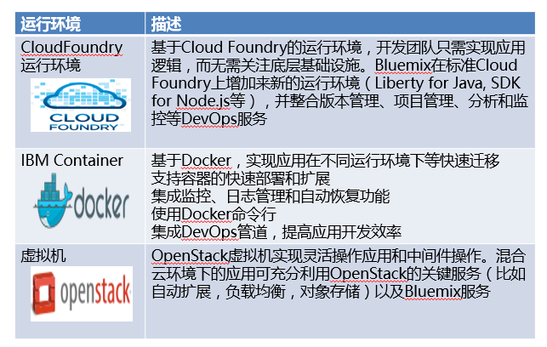

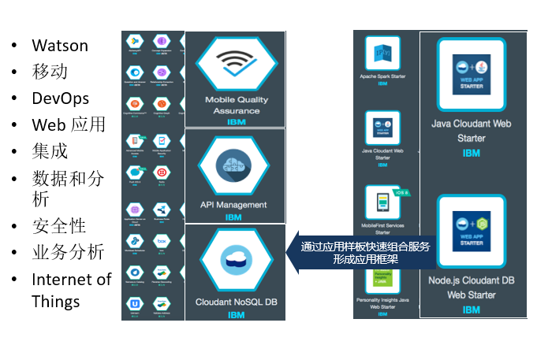

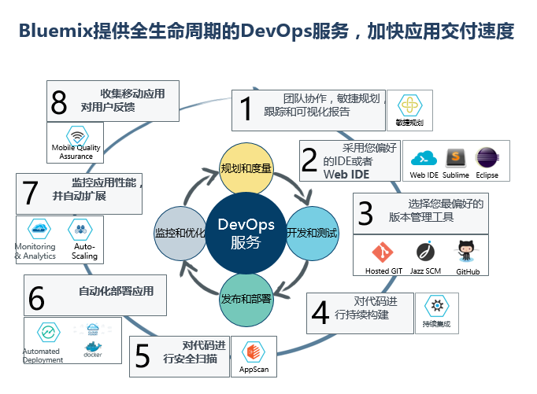

## 云行天下 甲舞腾云Oracle云战略 李珈 高级技术总监

* 互联网+时代的变革机会，大数据+云计算

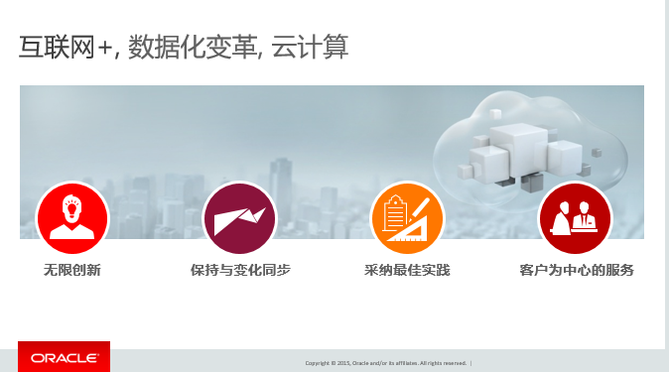

* Oracle在云计算领域的战略

综合的最佳的SaaS平台

全面的PaaS及IaaS

支持公有云和私有云

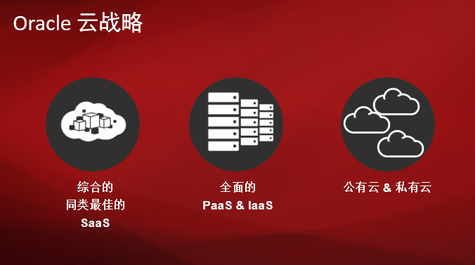

* Oracle云平台的设计目标

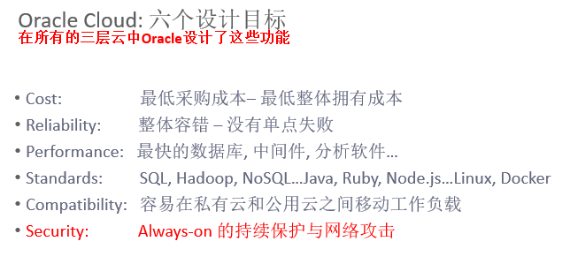

* Oracle云平台的安全策略

安全是大数据和云计算的基石，Oracle通过硬件和软件两个方面解决用户对安全的需求

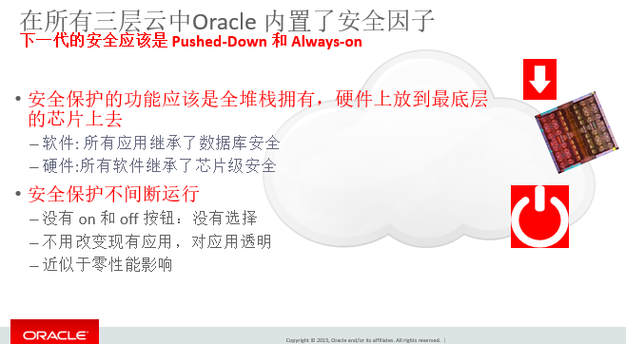

* Oracle PaaS平台功能

Oracle PassS平台提供了总多的软件即插即用的功能集合，方便客户高效，快速的构建IT应用

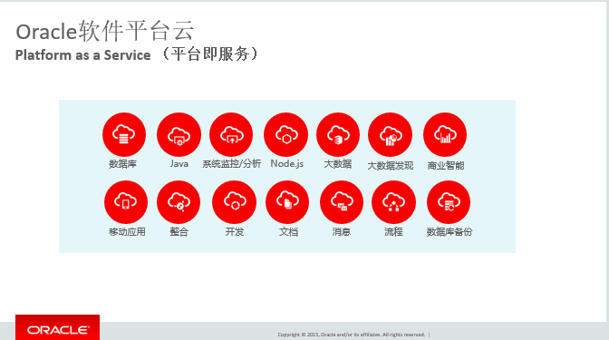

* Oracle SaaS平台功能

凭借Oracle多年的企业应用积累和经验，已经在SaaS中集成了一系列的软件包，帮助客户提示竞争力

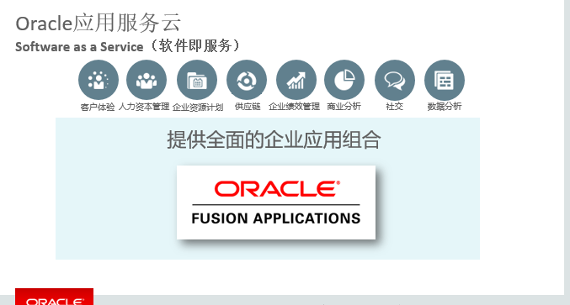

* Oracle PaaS + SaaS战略

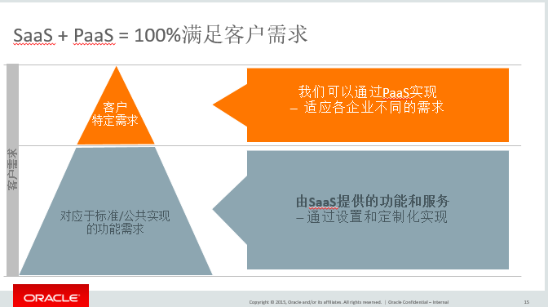

* Oracle IaaS功能

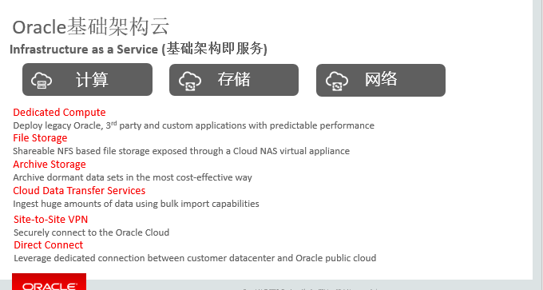

* 企业云的未来趋势：混合云
  + - 在私有环境下，数据库的管理已经相当成熟，同样的经验积累能否运用于公有云环境？公有云出现对于数据库管理有哪些新的挑战？
    - 数据库系统管理在云环境中的挑战多节点RAC环境，机器(CPU)的数量能否按照业务量需求定期增减？
    - 内存的扩展：虚机配置扩展 vs. 物理服务器迁移存储的访问性能分布决定数据的分布，网络带宽的分布能否配合数据库群集的优化？业务连续性要求与数据中心常规维护时间的协调
    - 数据迁移的便利性

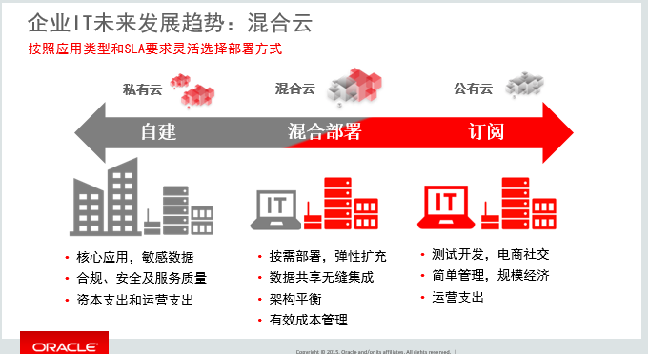

## 互联网时代之金融+速 戴尔企业解决方案资深架构师 姚吉松

* Dell中国互联网战略

Dell在中国投入大量的人力物力，帮助企业构建云平台，也和国内互联网巨头有多方的业务合作。

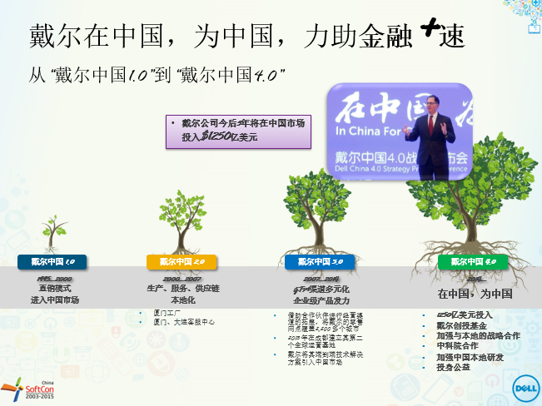

* 双11的背后，探观互联网+速及面临的挑战，

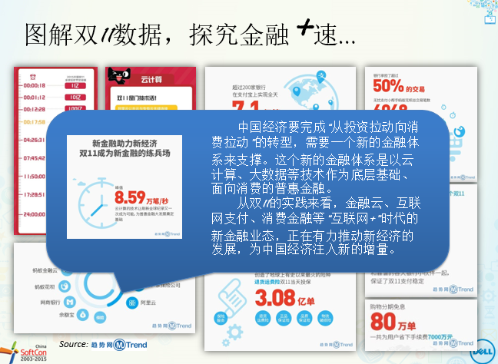

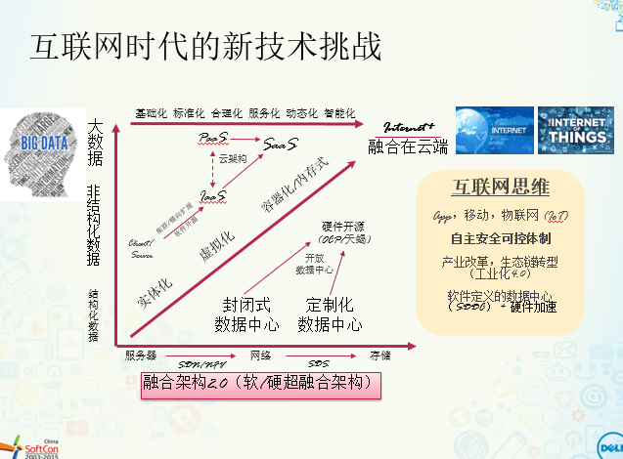

* Dell给客户带来的解决互联网问题的方案

1.业务需求案例

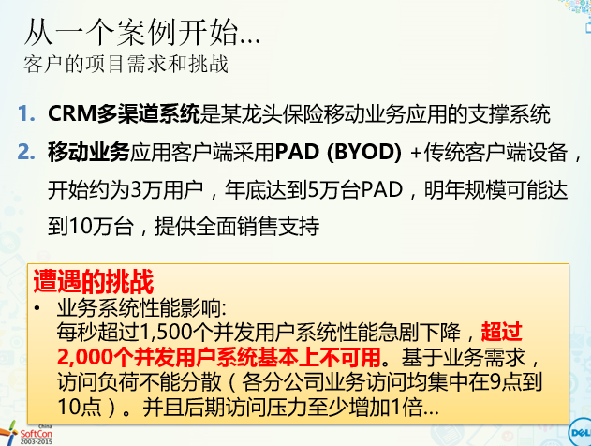

2.借鉴国内互联网合作实施的经验，提供了解决方案

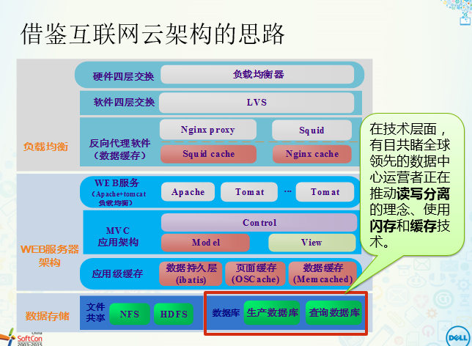

3.数据性能优化方案

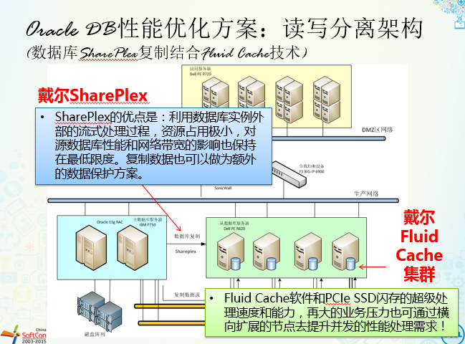

4.最终达到的业务效果

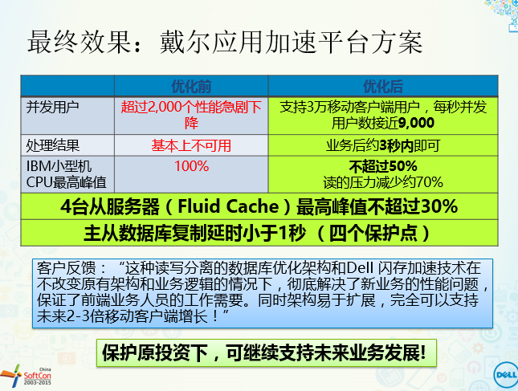

* Dell提出的架构优化方案

1.分库分表，互联网应用最常见的数据处理方式

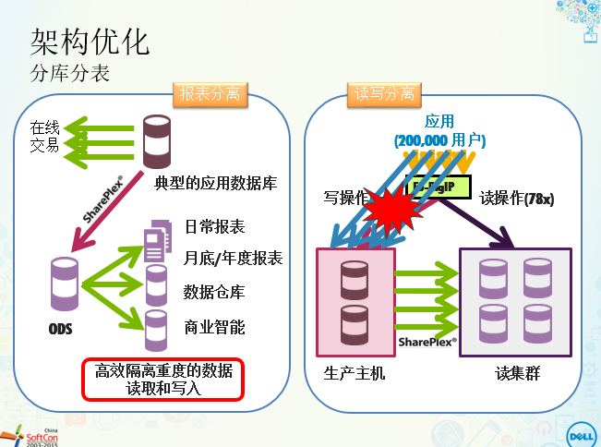

2.双数据中心，提高数据可靠性和容灾

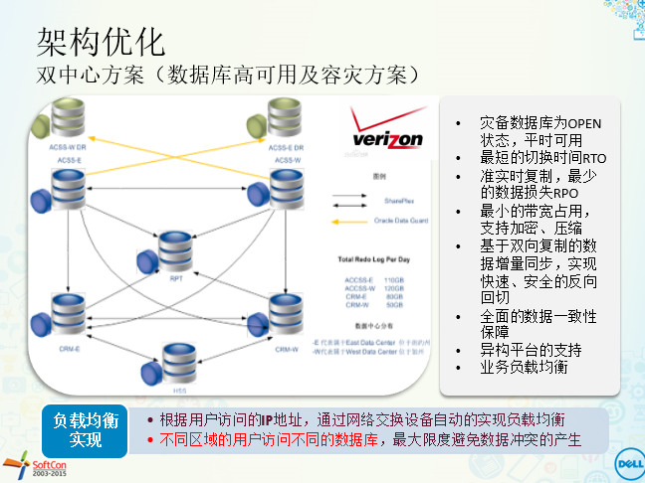

3．提供了解决数据库性能的途径

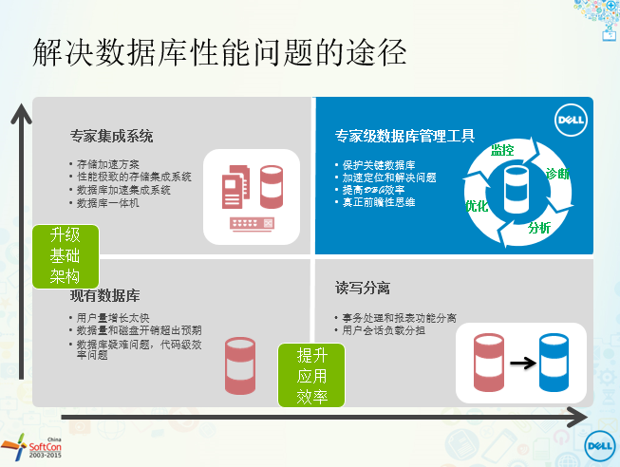

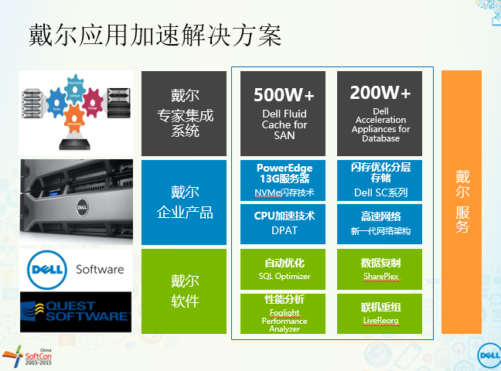

* 提出愿景

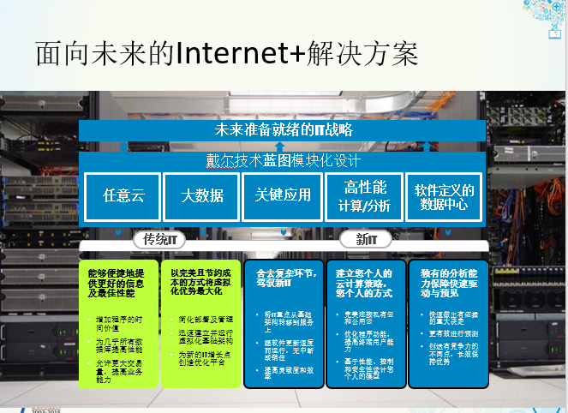

## 企业开源软件的合规之路 左春

* 开源软件引发的法律问题及企业合规管理是一个复杂的话题，但是背景主要有两个要素构成，即开源软件和合规管理，分别反映问题主体和解决之道。

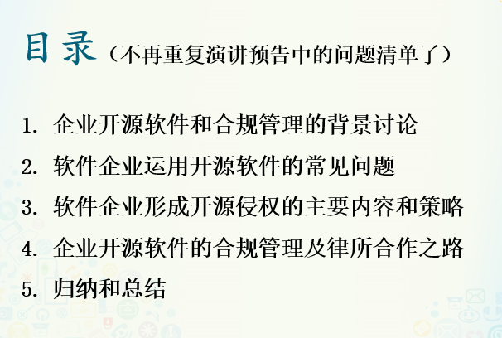

* 常见的开源软件许可证

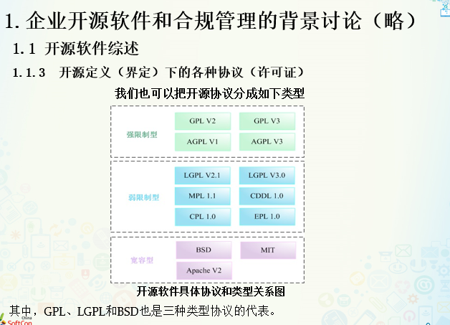

* 企业开源软件和合规管理的背景讨论

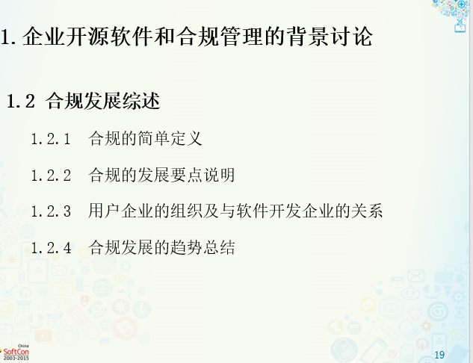

* 软件企业运用开源软件的常见问题

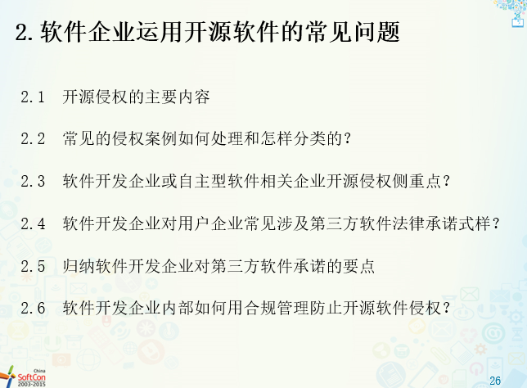

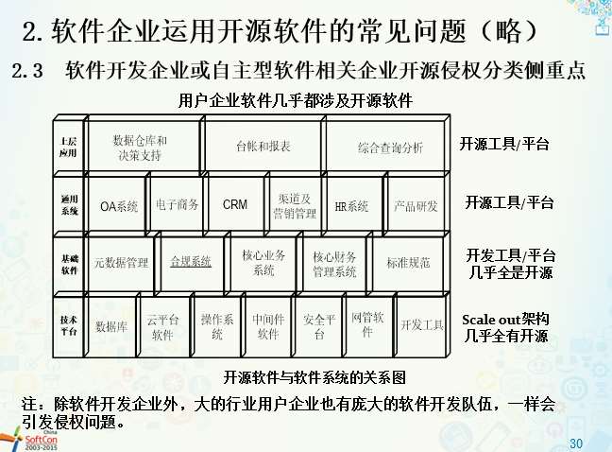

* 软件企业形成开源侵权的主要内容和策略

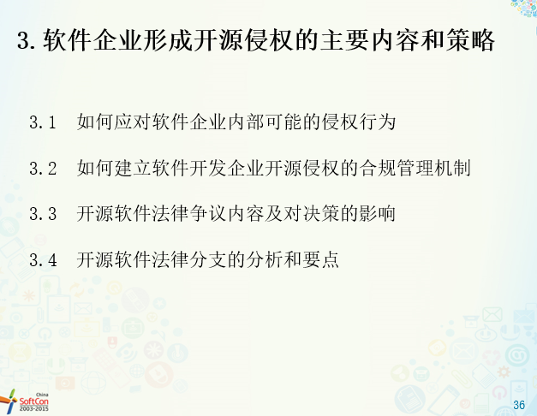

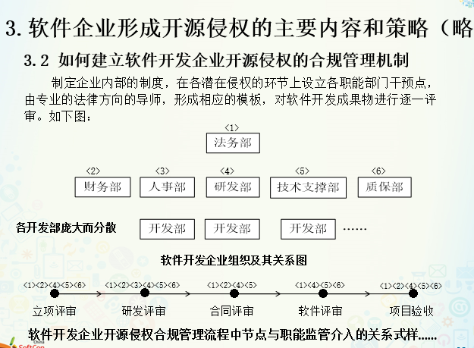

* 归纳和总结

1.开源软件已经无处不在，从发展趋势看，开源软件将占领几乎全部系统软件市场，并影响几乎所有应用软件市场，软件开发企业或自主性软件相关企业存在大量涉及开源软件的法律问题。

2.软件开发企业为了防止和应对开源软件侵权问题，提高企业的生存和竞争能力，克服相对分散开发的侵权风险，必须建立完善统一的合规风险防范体系。

3.开源软件侵权问题，涉及大量法律知识和合规风险防范经验，由于开源软件几乎免费的特点，其商业模式必然强烈转向专业化服务，其中除技术服务外，很大一部分会转向法律相关服务，必须寻找长期、稳定的律师事务所及其团队作为战略性的合作伙伴。

4.企业法务团队与律所团队要有丰富开源侵权合规管理经验和成功案例总结，为软件开发企业或自主性软件相关企业解决相关的法律和管理问题，建立专业化的、低成本的全面合规体系。

## 饿了么技术业务变迁 梁向东



* 业务介绍及架构变迁

1.介绍饿了么的业务模型，由此引出架构需求，饿了么是典型的业务驱动系统。

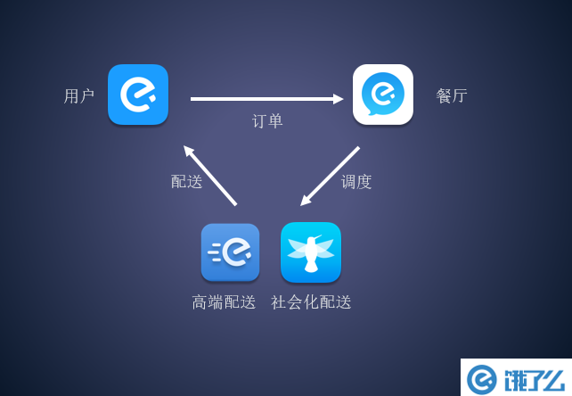

2早的简单业务模式，基本靠人力解决业务

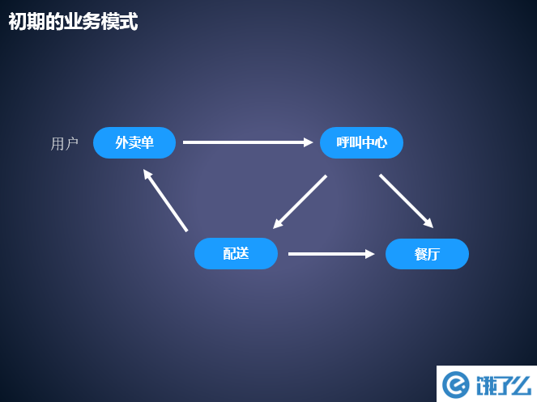

3现在多业务模型

4.业务已经拆分，并且提供完备的线上，线下系统支持

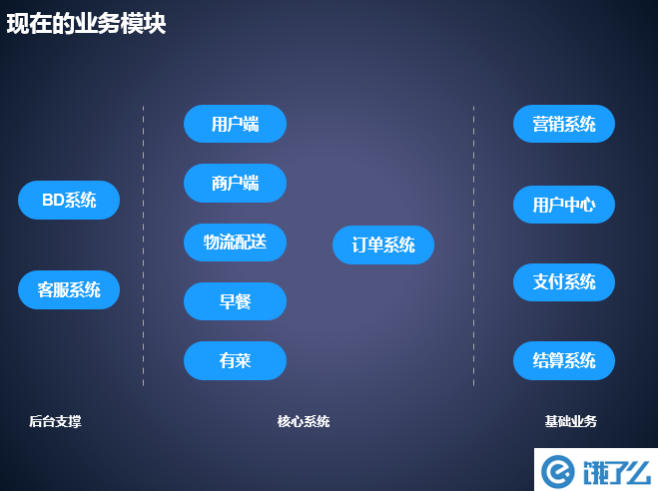

* 技术架构变迁史

饿了么的技术架构已快速响应市场为导向，有业务驱动技术变迁



* 当前业务的架构，遇到了不少的问题

早起的业务驱动，很难满足快速业务增长的需求，技术架构已经成了阻碍业务拓展的源泉。灵活的架构才能更适应业务的突发增长

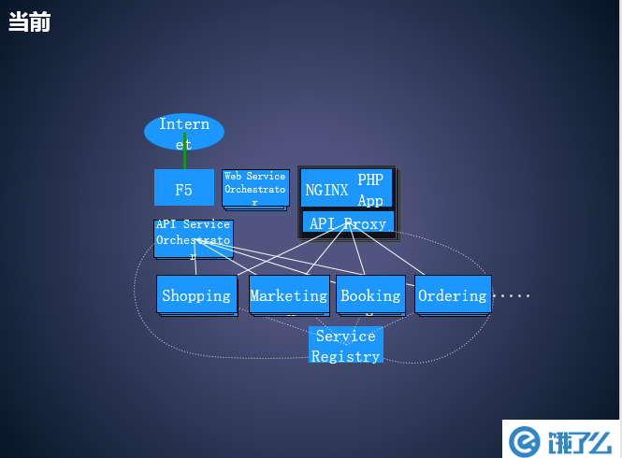

* 规划未来的技术架构

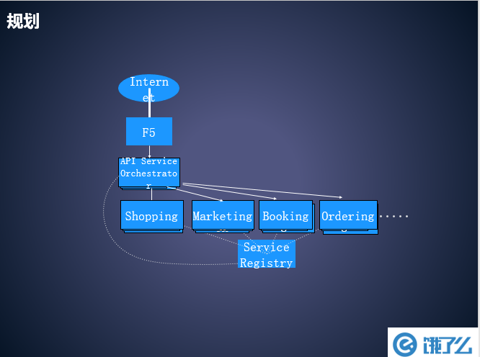

* 面向服务的架构体系

微服务架构的体现，大业务拆分，便于系统的演进和扩展

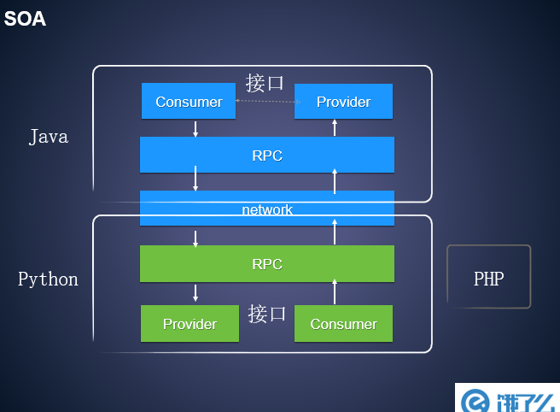

* 应对当前的业务压力，提供的后台钩子管理

在技术架构和业务之间提供平衡点，所有的服务都有精细的管控

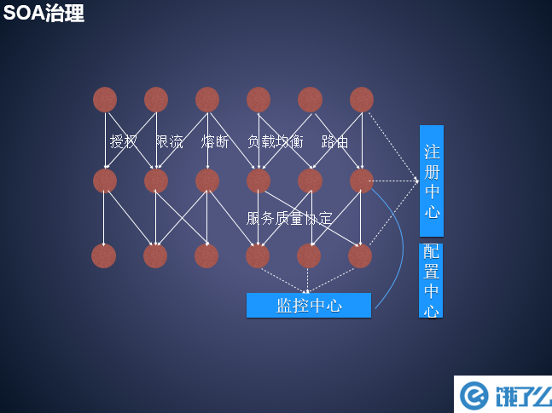

* 业务更新快，应付平凡的发布及持续集成提供的发布平台方案

一天上千次的构建，测试，发布，对构建发布提出了严峻的挑战

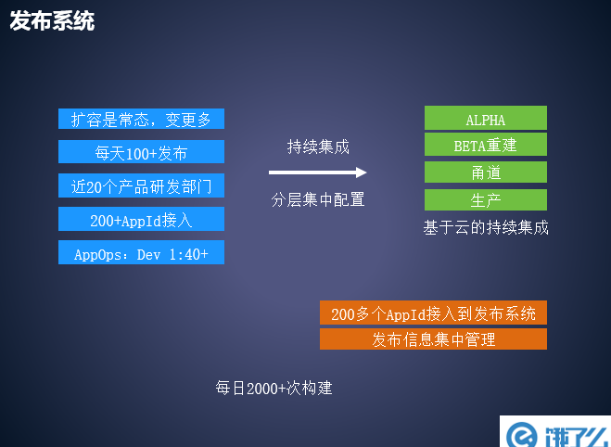

* 运行中的系统监控平台

运行系统的状态及参数调整控制，应对突发情况和收集系统的改进点

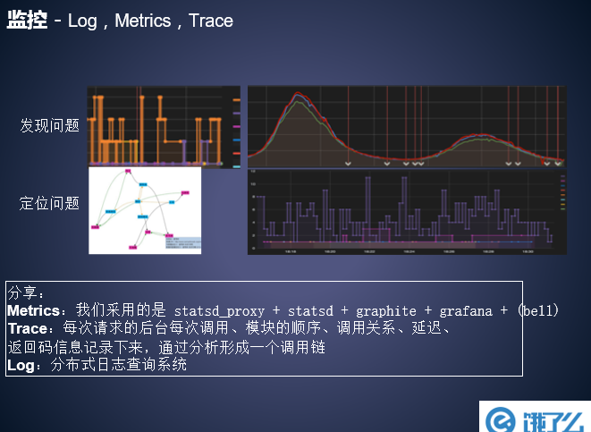

## “互联网＋”移动互联案例 赢在未来之前 肖作兵:

* 互联网走入中国到互联网+的提出

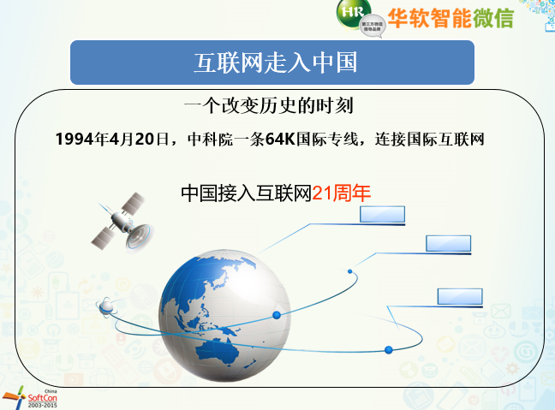

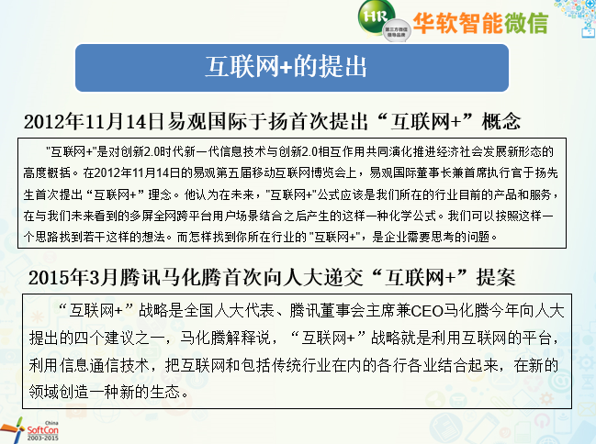

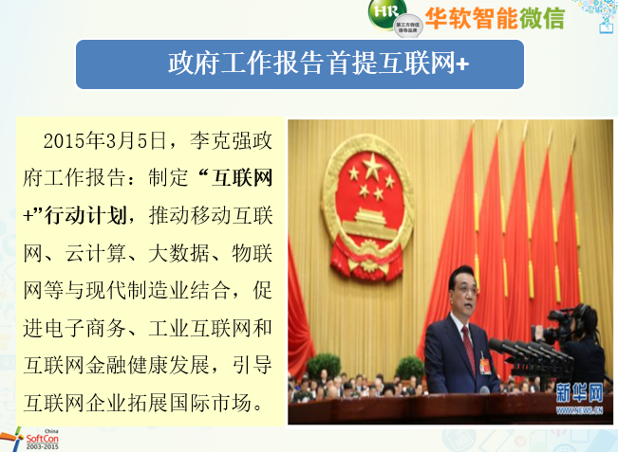

* 互联网+的本质：就是传统业务的数据化、在线化。

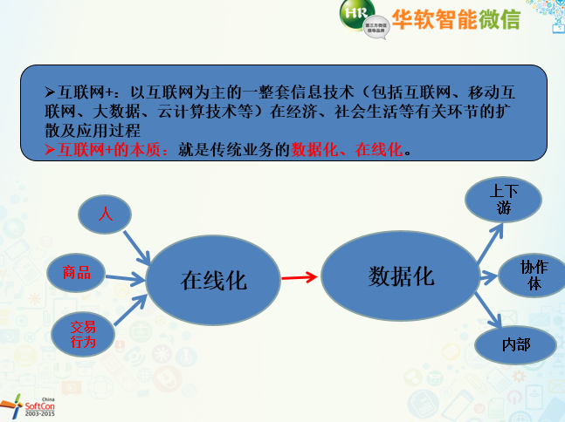

* 互联网+行业前景

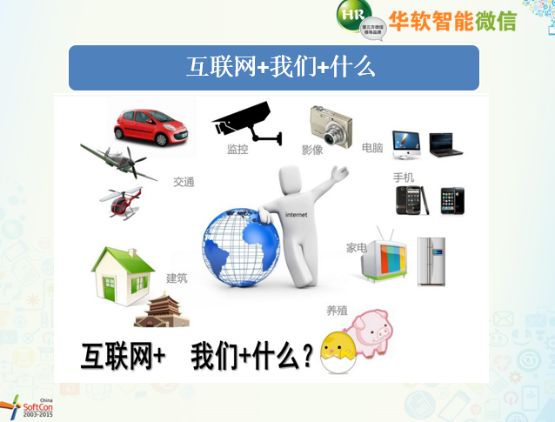

* *“互联网＋”的新基础设施：云网端*

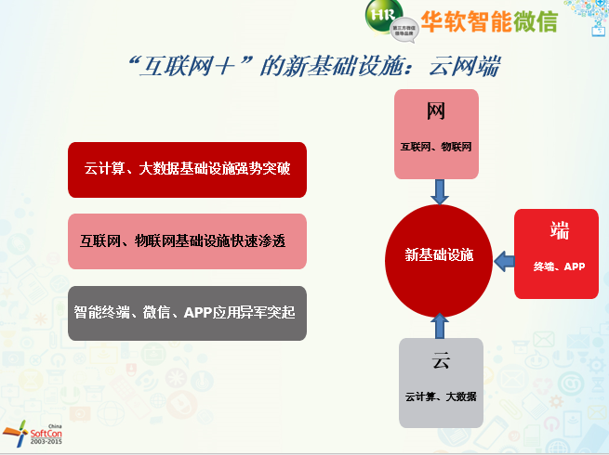

* “互联网＋”的新生产要素：大数据

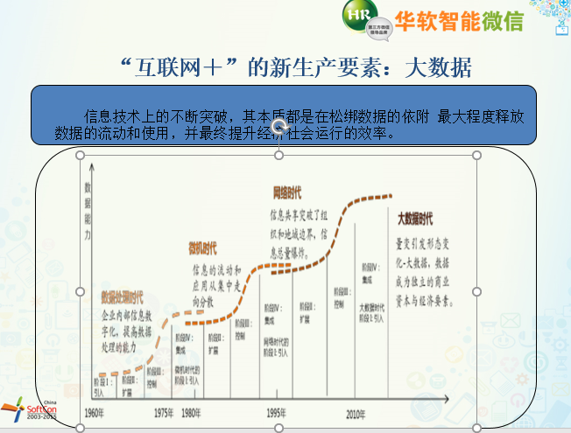

* 互联网＋”的新分工体系：大规模社会化协同

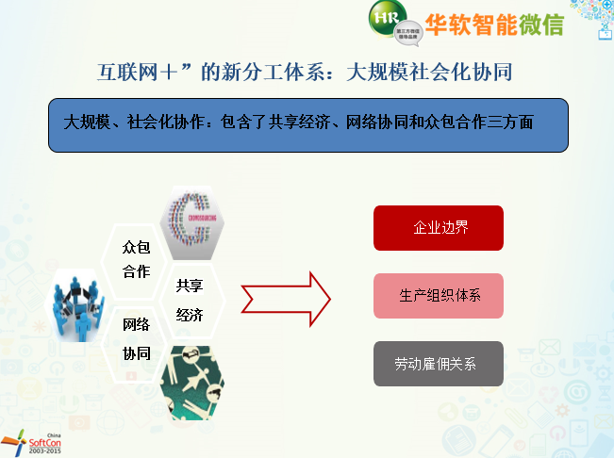

* 互联网+商业

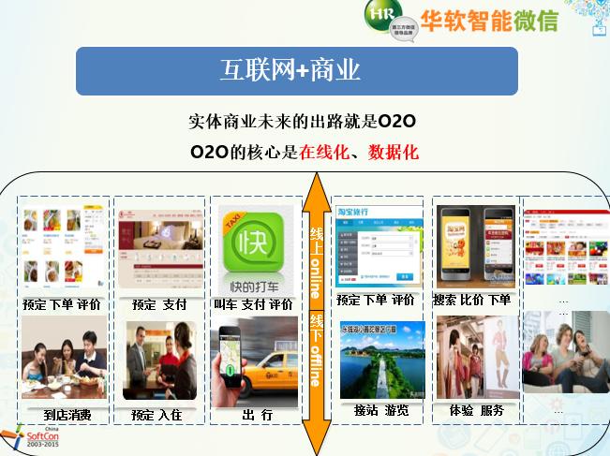

* 互联网+外贸

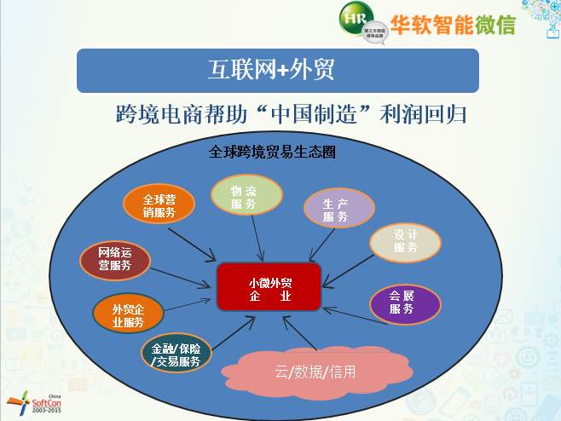

* 互联网+制造业

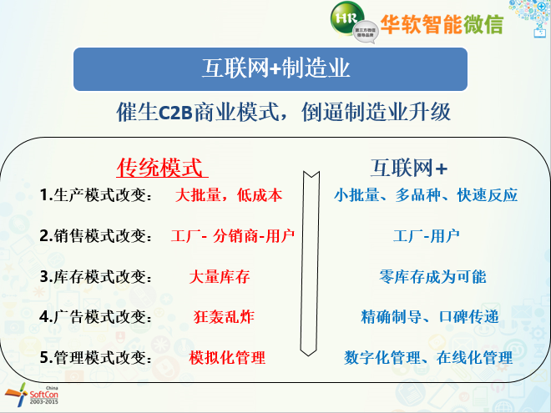

* 互联网+金融

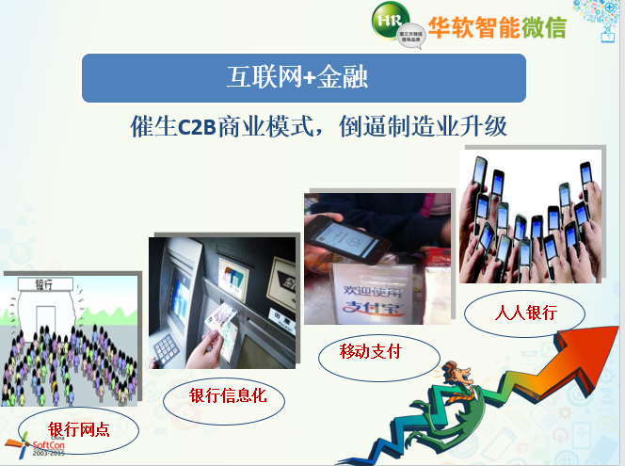

* 互联网+物流

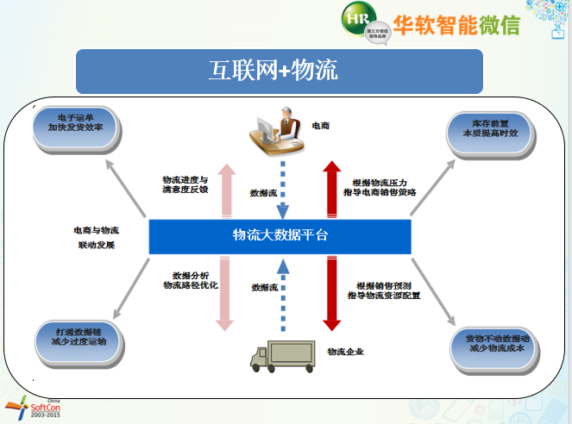

* 互联网+地产

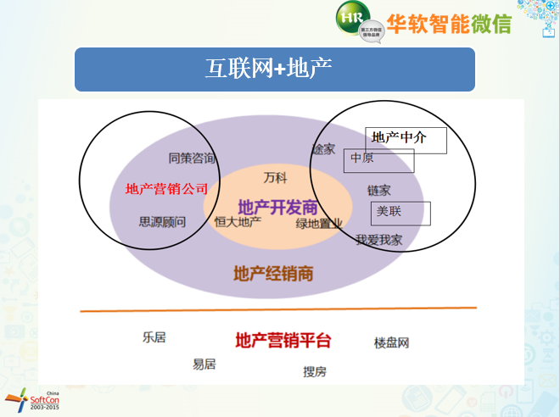

* 互联网+汽车

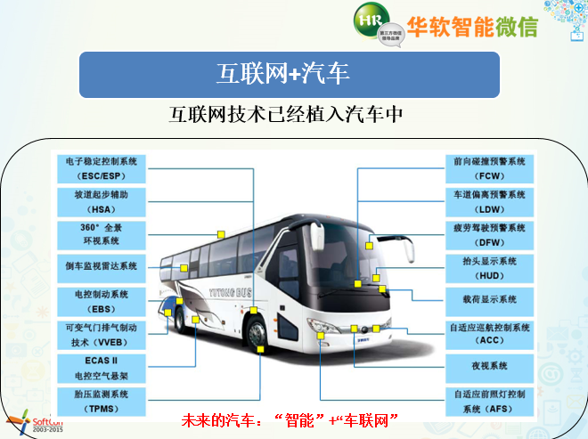

* 互联网无处不在，在这个风口浪尖上，各行各业都面临巨大的挑战和机遇

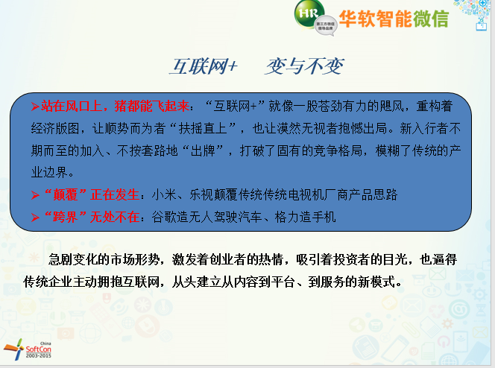

## 七牛海量数据处理架构与实践 周凌

* 七牛业务模型，提供存储

首先是数据处理操作各类 API 可以通过管道自由组合

一张存在我们七牛对象存储的图片，需要做缩略，加上水印，然后开启渐进显示，通过管道把三个 API 头尾相连，就能达到数据处理的目的。

第二是异步队列，举个例子，客户如果要把一个视频从全高清转码到 720P，只需要使用 pfop 的操作指令结合 FOP 的视频转码 API 另指定一个私有队列即可。

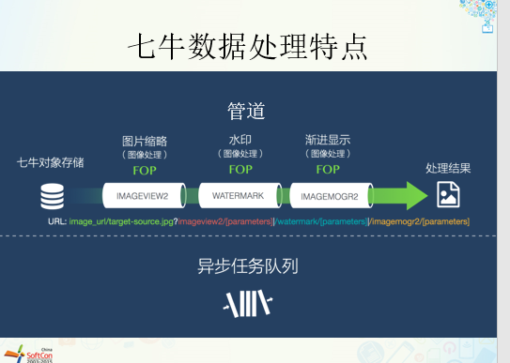

* 架构早起版本

在了解七牛数据处理的在产品角度的发展过程后，让我们一起来了解一下 FOP 架构的演进。

在 FOP 服务诞生伊始，从这张图上面可以看到，架构是非常简单的，原因就是为了快速解决客户问题

这套最原始的系统分为三个层级

1. Authentication

用户通过七牛公共的 IO 入口发起数据处理请求，Auth 层在判定合法之后会转发给数据处理的调度服务，再由调度器分发给计算处理集群。

Load Balance

其实在第二层中的调度器的角色实质是狭义的负载均衡及数据缓存的作用，作为缓存，如果有已被处理过的任务，将在这一层直接返回

Process

第三层才是实质的数据处理单元。

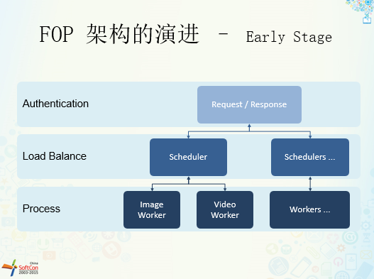

* 架构演进Phase Two

我们解决的第一个问题是将 Data Cache 独立出来。因为在七牛内部很多环节都需要缓存服务，并根据缓存数据大小、热度选择是 SSD 或者 HDD 进行缓存，小文件且热度高则适合 SSD，大文件且热度低则适合 HDD

其次，对于每一台物理机新增了 Agent 服务。理由是每一台服务器可能部有多个且不同类型的 Worker，数据处理调度服务现在只需要知道一个请求所对应的 Worker 存才于哪些机器即可，剩下的判断全权交给 Agent 处理。因为在七牛内部整个计算集群的服务器存在性能差异，所以我们采用权重轮询调度，这时单一 Worker 对应的宿主机一目了然。同时 Agent 也承担了下载元数据的责任，相当于提取各个 Worker 的一些公共事务都交给 Agent 来操作。最后 Agent 分担了向 Data Cache 写入数据的任务。

我们的 Data Cache 同时还具有缓存失败处理的状态。在七牛每天百亿级别请求背景下，确认是客户请求信息不当的错误约占 5%，俺么就有10亿级别的错误产生，通过缓存机制我们的用户获得了更高速的响应，同时也减少了计算压力和数据流量。

最后是新增了服务发现服务来整体监控服务情况的变化，所有的 Agent 以及 Worker 都需要上报心跳状态，调度器则依赖 Discovery 服务的状态统计来分发处理任务。

所以从结果来看，我们通过第二阶段的系统重构解决了第一版 FOP 系统的问题

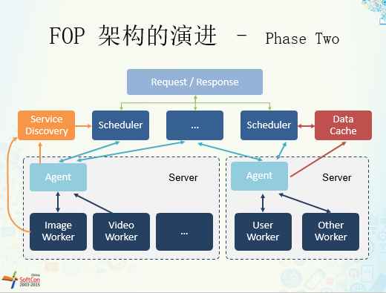

* 未来

近几年2个比较热的话题，一个是微服务，一个是容器技术，最有代表性的 Docker

我们重新审视 FOP 架构的时候，其实很大程度已经符合了微服务的概念，高度解耦并每个服务可以独立开发，管理。 且每一个服务都有各自的 API 接口提供给外部调用。而现在微服务架构的主流技术方案中，都使用了 Docker。Docker 可以理解为轻量化的虚拟机，它的一些特性如隔离，物理机制等可以说和微服务架构有着天然的契合度。所以在我们当前的改进方案中，会利用容器技术轻量化、高性能，及可高速基于镜像部署的优点来优化我们自己的资源利用率问题。

到这里为止，我们 FOP 的架构就说完了，接下去让我们最后看一下 DORA，可以说 DORA 是在原有 FOP 架构上的一次扩展，也是我们七牛最早开始利用容器技术解决问题并产品化的实践

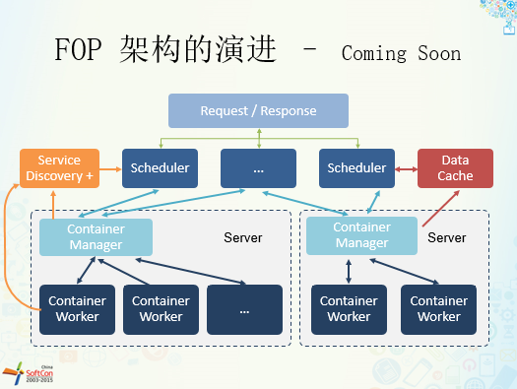

这个架构需要从两个方面去看。

第一用户如何在 DORA 平台部署自己的应用服务。我们设计实现了一套软件发布规范，这里的 APP BUILDER 主要负责应用管理，创建或编译新版本，用户只需要把开发完成的应用按规则打包后，上传到我们平台, APP builder 就会根据软件包内容自动创建应用镜像并保存在 DORAHUB。这里的 DORAHUB 本质上就是一个私有的 Docker Registry。

Dora Computing Framework 是我们自定义数据处理的核心，同样包含了若干种服务。Distributor 主要负责单个机房实例的调度，而每个物理机上的 Node Manager 则管理着本机上面各个计算节点，负责创建节点环境、监控节点状态等本地操作。

所以当用户触发部署动作的时候，Distributor 会根据当前机房的状态指定目标服务器上的 Node Manager 去获取目标镜像并部署到对应的容器环境中，在这里就是一个 Calculation Node， Cal node 是负责实际计算的处理节点，本质上是一个运行的容器实例。每台物理机上可以创建多个不同类型的计算节点，但是为了保证高可用并降低风险，我们规定同种类型的计算节点只允许创建一个。

再来看一下运行的实例如何处理请求。

DORA 与 FOP 使用了相同的 IO 入口，从终端用户使用的角度看， DORA 也与 FOP 在使用体验上保持的高度的一致性。当用户的数据处理指令中包含 DORA 应用的时候，在入口端就会转发到 DORA 计算框架内，并由 Adapter 作为框架内的主入口，

step1: 每个uapp会分配有一个域名,比如uapp.qiniucc.com。并且这个域名的DNS服务器地址设置为uappmgr。

step2: uappmgr会根据多个IDC内的uapp运行负载、用户地理位置等信息决定返回的IP。

如果uapp禁止外网直接访问，则返回一组calgate的地址。

如果uapp允许外网直接访问，uappmgr会返回一组uapp的公网服务地址。

step3: 对于通过calgate进行访问的请求，可以使用call接口访问其他uapp。请求处理完成后uapp应该负责把数据进行存储或者访问一些自定义的callback等，Dora 框架不负责传回用户回应。

* 内部DORA数据处理架构

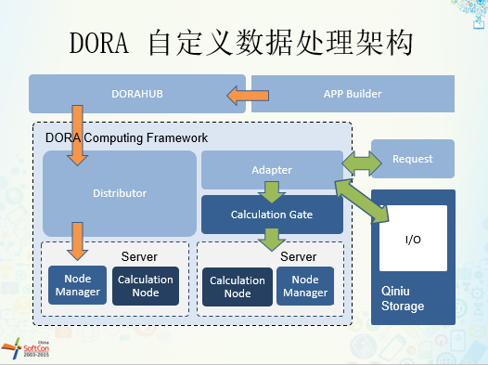

## 急速体验 无快不破 途牛无线hybrid架构实践

* 阐述H5手机应用的挑战和变革

Html5将为改变未来PC和手机的应用形态

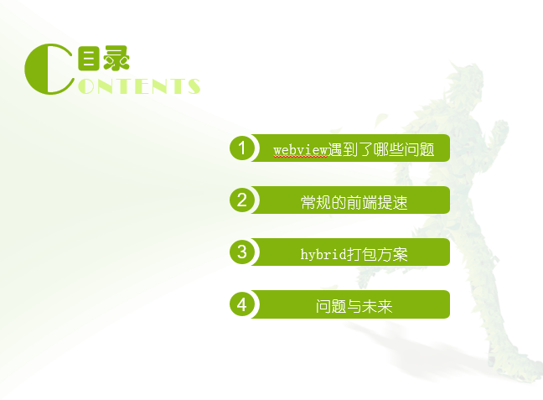

* 选择Hybrid框架的理由

当前选择html5技术，在手机客户端还面临着诸多挑战，我们及时一步步在这个坑里走过来的。

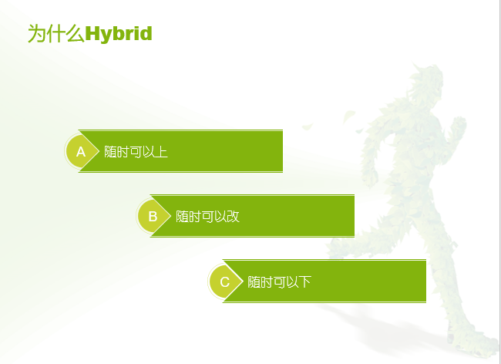

传统的html5体验很差，翻页白屏，卡顿，用户体验难以接受

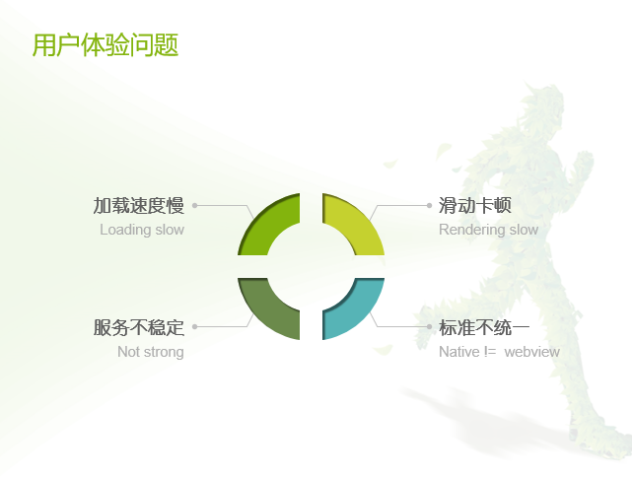

* 途牛静态资源部署方案

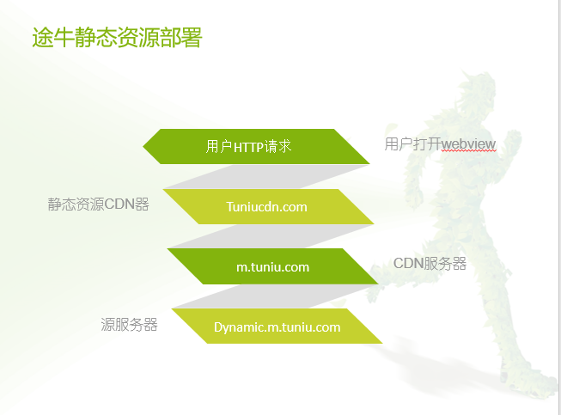

* 前端技术栈

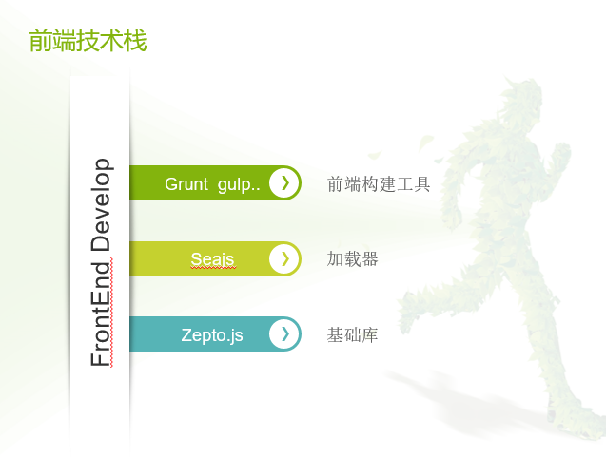

* 资源管理工具

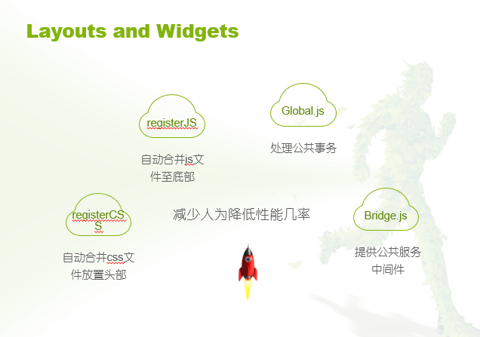

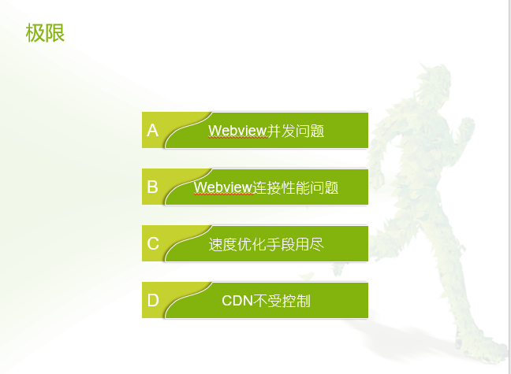

所有的这个技术及管理方案都实施，最终也还是会遇到瓶颈。项目不稳定，线上平平出现问题。

* 引入Hybrid 打包方案

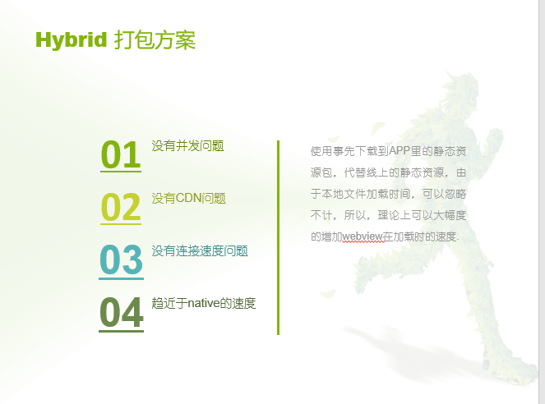

* App的开发过程

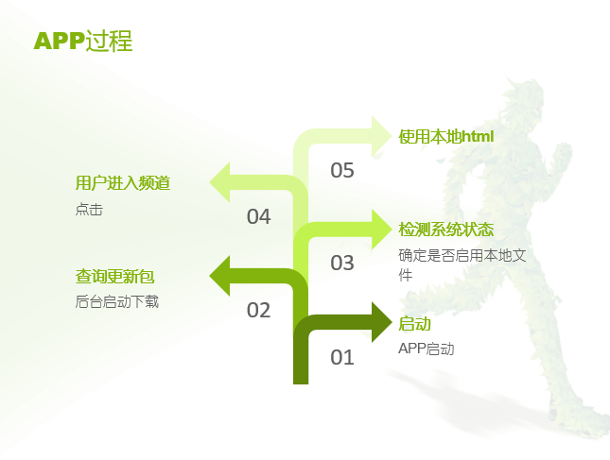

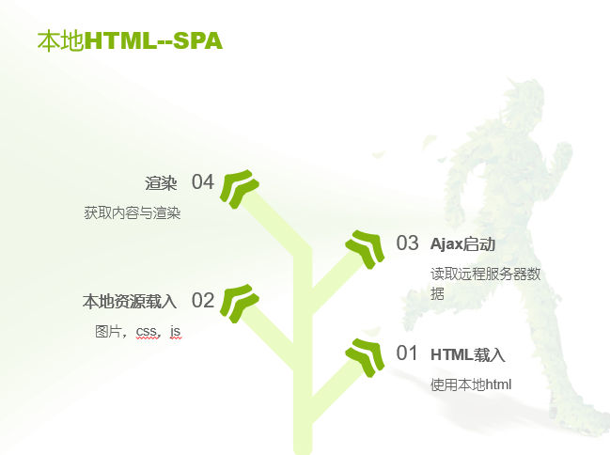

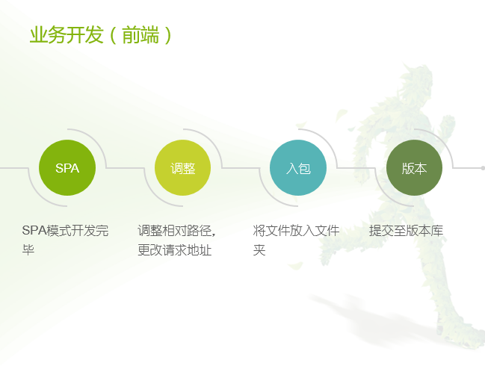

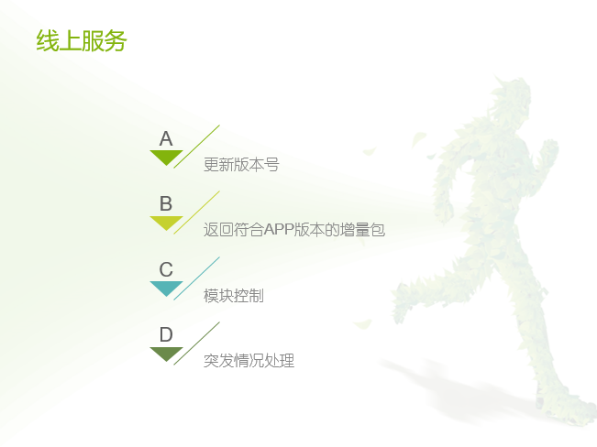

* 实施Hybrid以后效果明显

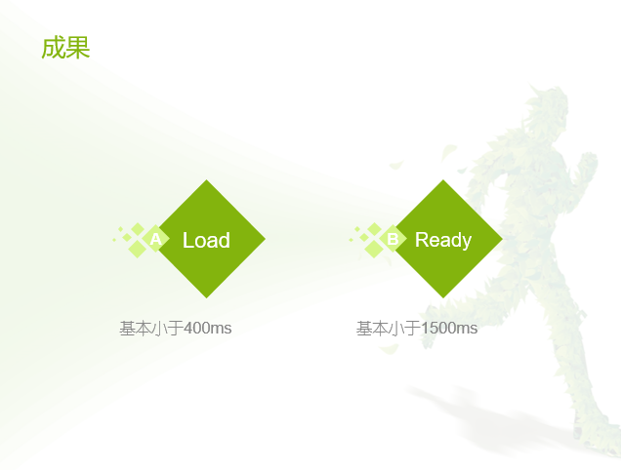

* 未来规划

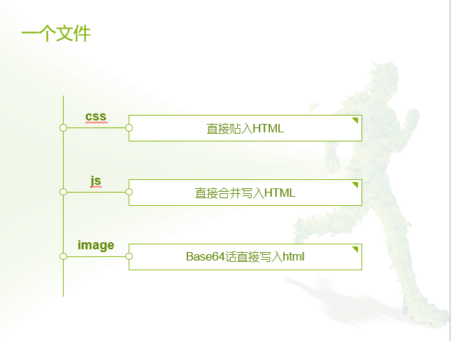

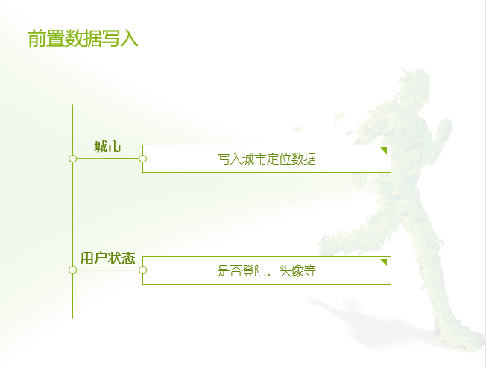

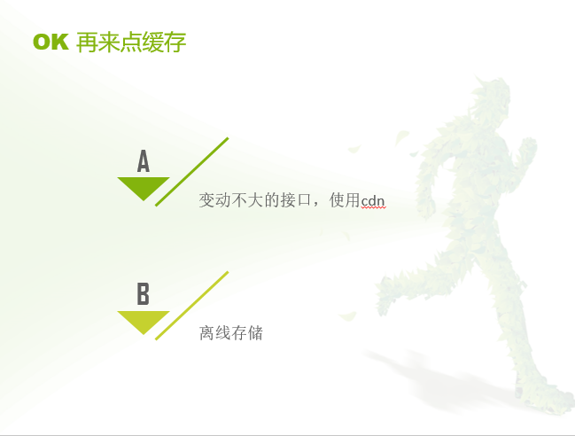

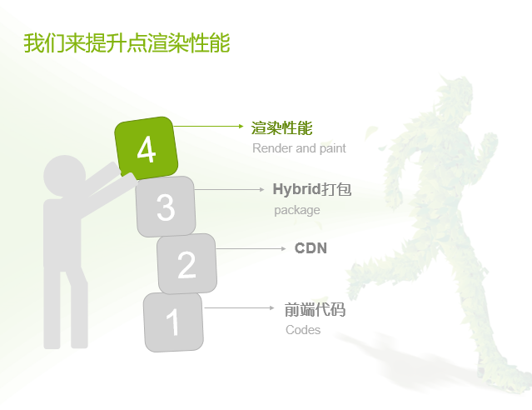

# 会议总结及建议

**会议总结：**

* 国家政策、技术发展趋势、各厂商、各用户单位均在讨论云、开发云和使用云，云的发展已是大势所趋，尤其是政务领域，国家将会大力促进云和政务的结合，发展政务云。
* 随着云计算技术的不断进步以及与电子政务业务的不断结合，政务云已经成为政务信息化得建设热点，并已经在国家级、省级以及地市级区域实际部署落地，可所谓风起“云”涌。华三通信已走在了云厂商的前列，并且和国家信息中心已形成了战略合作伙伴，成功案例遍布全国各地。从云规划，到云建设、云运营、云安全、云运维，最后的云交付，华三已拥有了端到端的整体解决方案和实践经验。
* 政务云虽然在国家级、省级以及地市有不少的案例，但仍处于摸索阶段、不成熟阶段、待发展阶段，如安全方面、网络虚拟化方面、存储异构方面、负载均衡以及虚拟安全设备方面都有待发展和改善
* 政务云的发展，在“云合”的技术问题已不是难题，困难在于各单位的“政通”，即单位之间的数据打通是最大的问题。
* 上海政务云建设总结：作为全国信息化建设的领跑者，上海政务云建设已非常成熟，从网络体系、安全体系、系统体系、应用体系、运维体系到政务云平台框架体系，整个政务网建设非常先进和完善。上海政务网在后期的重点主要围绕IT云服务架构、服务模式、服务发展、服务民生来制定长期规划方案。
* 九江市政务云建设总结：九江市政务网在2013年之前面临着传统IT带来的“竖井式IT孤岛架构”、“业务扩容困难”、“业务不熟缓慢”、“管理策略分散”、“运维成本上升”等困难，在2013年借助“上线电子监察和公共资源交易平台”机会利用新技术，启动九江市电子政务云平台试点工作。他们采取循序渐进的建设方式，前期部署少量计算资源和存储资源，随着传统IT面临的各种问题慢慢得到解决，并且在“省投资、高利用、快部署、易维护”等方面看到了很好的效果，九江市已在大资金筹建政务云中心二期建设。
* 舟山市政务云建设总结：舟山市主要以“统一平台、统一数据、统一网络、统一管理”为目标和原则建设政务云平台，同时以“云、网、政务”相融合的理念，将机房物理资源进行整合、将各个部门的网络进行打通、将政务应用承载于云网融合平台之上。
* 咸阳市政务云建设总结：咸阳市最大的特点是将各个委办局信息部门的权利进行了集中，设定咸阳市信息办，统管整个咸阳市信息化建设，从而避免了各个部门之间的各自为政的出现。咸阳市信息化建设、智慧城市建设从惠民角度出发，从老百姓的基础需求出发，建立了“一网通、一站通、一卡通、一个桶、一点通、一号通”的智慧城市前段系统，真正实现了信息惠民的城市建设。

**几点建议：**

* 公司需要尽快并大力发展“云”的相关产品研发和项目挖掘，追上国家政策、技术发展的步伐
* 国家信息中心常务副主任杜平提到的4个方面：四个平台建设、大数据战略、移动办公、三网合一，必然是“十三五”中国家信息化建设的重点，公司可重点关注
* 多学习、多参考、多实践、多积累